Pràctica 4. MRUA. Pla inclinat

Activitat grupal
Nom i cognoms:
Nom i cognoms:
Nom i cognoms:

Objectius d’aprenentatge
Comprovar que si es deixa caure una bola per un pla inclinat, aquesta bola baixa amb una velocitat creixent i amb una acceleració constant, és a dir, es tracta d’un moviment rectilini uniformement accelerat.

Criteris d’avaluació
- Utilitzar adequadament el material del laboratori i el programari informàtic per a la realització de la pràctica.
- Interpretar els passos i els procediments a l’hora de dur a terme experimentació al laboratori.
- Ser capaç de reproduir i analitzar un procediment per extreure’n les conclusions adequades.
- Argumentar amb un bon llenguatge científic un fenomen de la naturalesa.

Experimentació

Material | Procediment
- Dues boles de masses diferents (alumini i ferro)  - Balança  - Suport de ferro  - Regle o metre  - Pinça o anou  - Carril metàl·lic  - Cronòmetre  - Tac de fusta o mà  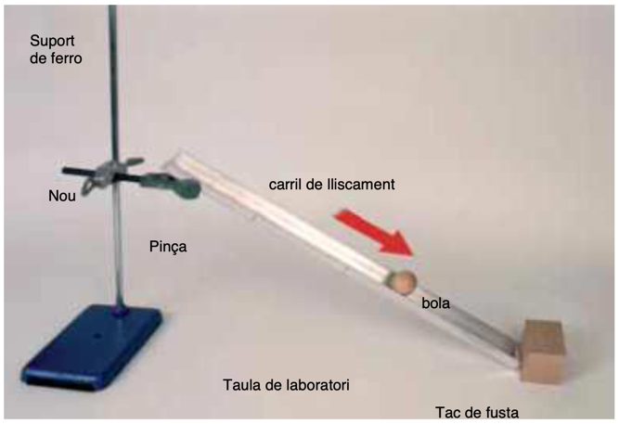 | I. Observeu les marques de la longitud del carril.  II. Prepareu el muntatge que apareix a la imatge. Per fer-ho, fixa la pinça a uns 28 cm de l’altura de la taula.  III. Deixeu anar una la bola de ferro (sense llançar-la) des del punt del carril marcat a 1 m, 70 cm, 50 cm i 30 cm. En el mateix moment que la deixeu anar, poseu en marxa el cronòmetre.  IV. Atureu el cronòmetre just quan la bola colpegi el tac de fusta o la mà situada al final del carril.  V. Anoteu el temps transcorregut, i indiqueu-ne fins i tot les dècimes de segon.  VI. Repetiu l'experiment quatre vegades més i anoteu els temps corresponents a la taula de sota.  VII. Calculeu la mitjana aritmètica dels temps de caiguda.  VIII. Completeu la taula.  IX. Repetiu l’experiment amb la bola d’alumini de a la mateixa alçada.  X. Repetiu l’experiment amb la bola de ferro a una alçada diferent (escolliu-la vosaltres).

Algú del grup ha de mesurar amb la balança la massa de les boles i comunicar-ho a la resta!

Informe de resultats

Primer bola ferro |  | Massa: m = |  |  |  |  | Altura: |  |  | 28 cm
Recorregut x (m) | Temps de caiguda (s) |  |  |  |  |  |  | Temps mitjà (s) | t² (s²) |  | Acceleració (m/s²)  a = $\frac{2 · x}{t^{2}}$
Recorregut x (m) | t₁ | t₂ | t₃ |  | t₄ | t₅ |  | Temps mitjà (s) |  |  | Acceleració (m/s²)  a = $\frac{2 · x}{t^{2}}$
1 m
0,7 m
0,5 m
0,3 m

1. Feu la gràfica x–t² en un document de full de càlcul i inseriu-la sota. Podeu inserir l’enllaç del full de càlcul en lloc de la gràfica.
a. Descriviu la forma de la gràfica. Correspon a un MRUA? Per què?

Segona bola alumini |  |  | Massa: m = |  |  |  |  | Altura: |  |  | 28 cm
Recorregut x (m) | Temps de caiguda (s) |  |  |  |  |  |  |  | Temps mitjà (s) | t² (s²) |  | Acceleració (m/s²)  a = $\frac{2 · x}{t^{2}}$
Recorregut x (m) | t₁ | t₂ |  | t₃ |  | t₄ | t₅ |  | Temps mitjà (s) |  |  | Acceleració (m/s²)  a = $\frac{2 · x}{t^{2}}$
1 m
0,7 m
0,5 m
0,3 m

Primer bola ferro |  | Massa: m = |  |  |  |  | Altura:
Recorregut x (m) | Temps de caiguda (s) |  |  |  |  |  |  | Temps mitjà (s) | t² (s²) |  | Acceleració (m/s²)  a = $\frac{2 · x}{t^{2}}$
Recorregut x (m) | t₁ | t₂ | t₃ |  | t₄ | t₅ |  | Temps mitjà (s) |  |  | Acceleració (m/s²)  a = $\frac{2 · x}{t^{2}}$
1 m
0,7 m
0,5 m
0,3 m

Observeu els resultats de les dues taules i responeu:

2. Quina condició és necessària per que un moviment sigui uniformement accelerat? Justifiqueu per què el moviment de caiguda de la bola es un MRUA.

3. Influeix la massa de la bola en l’acceleració? Com?

4. Raoneu què passaria amb l’acceleració si repetissiu l’experiment però augmentant cada vegada l’angle d’inclinació del carril fins a deixar-lo pràcticament vertical.

Quan acabeu la pràctica, descarregueu el document en PDF i un integrant del grup l’ha de penjar a la tasca del Suro.

